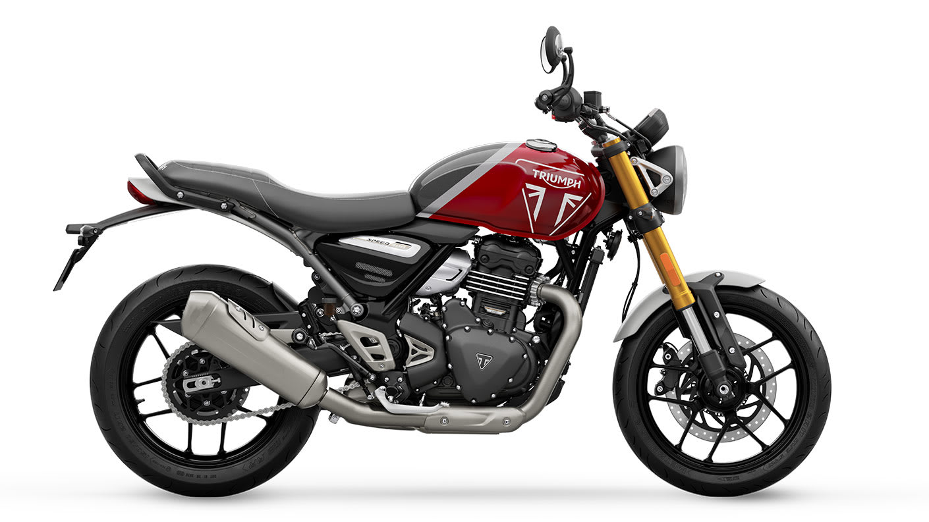
Support de plaque d’immatriculation avec éclaireur
TRIUMPH SPEED 400 (24)
Référence SPT10
Produit à l’inclinaison conforme à la réglementation routière.
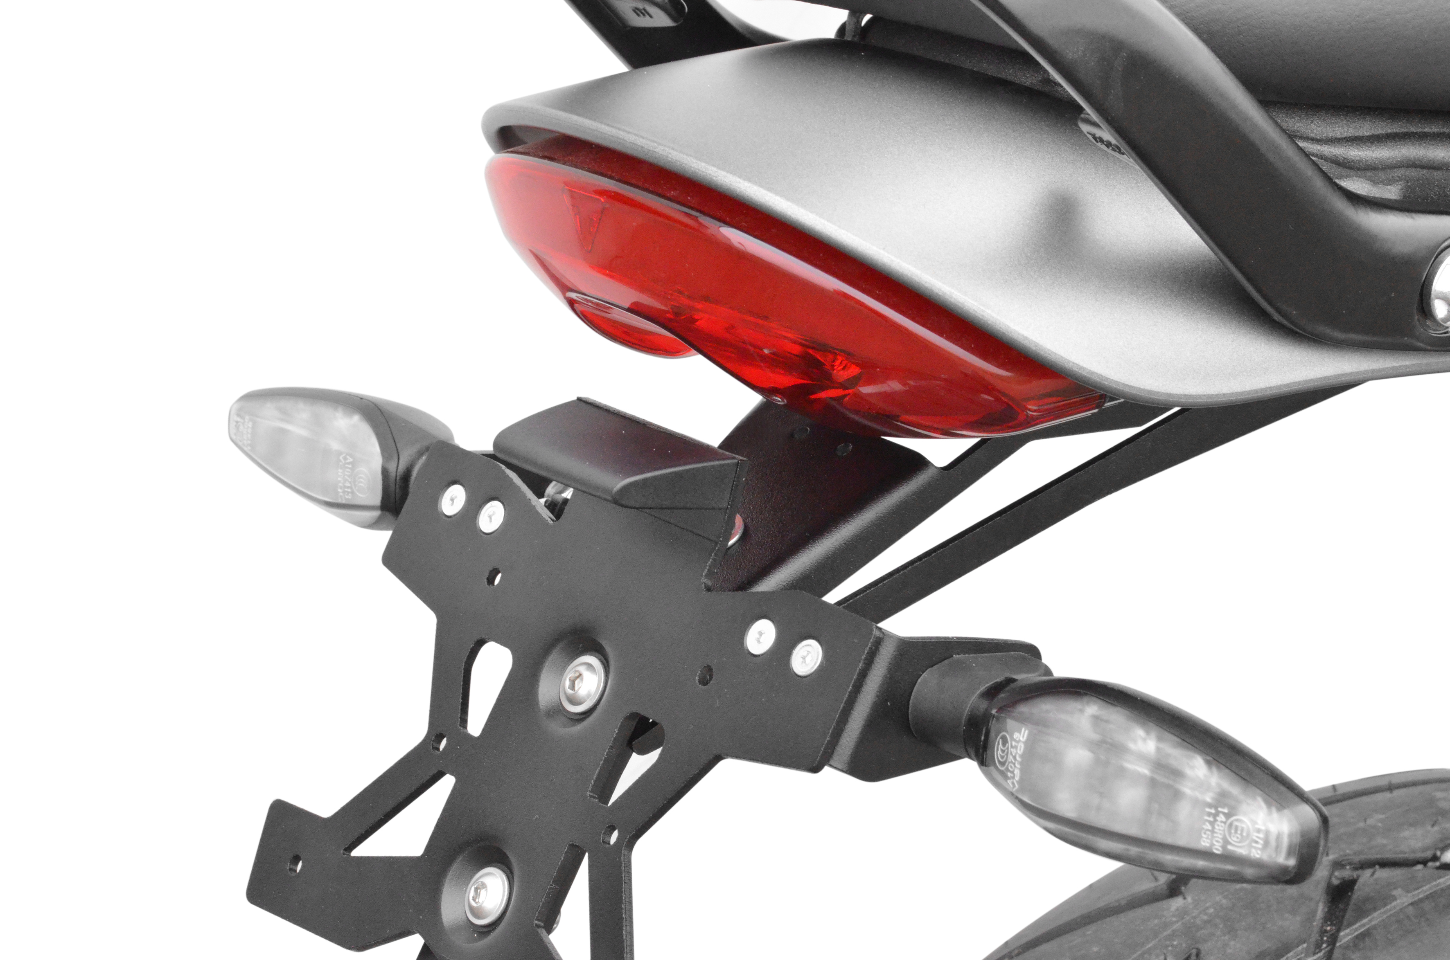
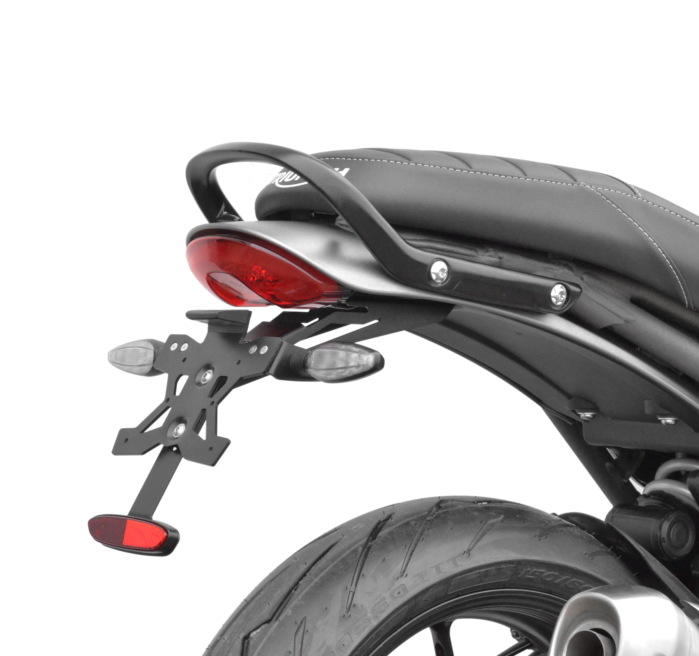
Mode opératoire

- Se munir du schéma 3D et bien visualiser le montage d’ensemble.
- Retirer la selle.
- Déconnecter le faisceau des clignotants et éclaireur de plaque d’origine.
- Dévisser et retirer le support de plaque d’origine.
- Monter préalablement les clignotants sur les supports (rep.7 & 8). Assembler les supports clignotants précédemment utilisés sur le support de plaque (rep.9) à l'aide des vis FHC M4/12 (rep.20), rondelles Z4 (rep.21) et écrous frein M4 (rep.22).
- Assembler l'éclaireur TOP BLOCK (rep.10) sur le support de plaque (rep.9) à l'aide des vis TBHC M3/8 (rep.23) et rondelles Z3 (rep.24).

- Assembler la patte (rep.3) sur la support principal (rep.2) à l’aide des vis TBHC M6X12 (rep.15).
- Assembler l’ensemble du support de plaque (rep.4), sur la patte précédemment installée (rep.3) à l’aide des vis TBHC M6X20 (rep.12) en intercalant le support catadioptre (rep.4)
- Présenter l’ensemble sur la moto. Intercaler entre le support et l’empreinte de la moto la cale (rep.1) .Visser le tout à l’aide des TBHC M6X30 (rep.11).
- Passer les différents câbles sous le support principal (rep.2) et les maintenir avec le rilsan fourni (rep.25)
- Connecter les fils de l’éclaireur au faisceau d’origine.

INFORMATIONS SUR LA POSE DES KITS & des accessoires TOP BLOCK
Le fabricant assure que le produit que le consommateur vient d’acquérir est un produit de qualité et a été fabriqué dans les règles de l’art. Les accessoires Top Block sont faciles à poser et ne nécessitent aucune connaissance particulière ni outillage spécial.
Le consommateur est informé que l’installation des repose-pieds si elle n’est pas faite avec rigueur peut entraîner des accidents.
Les repose-pieds comprennent deux parties qu’il est nécessaire après installation et orientation de ceux-ci, de bloquer correctement par l’intermédiaire de la vis CHC M8x20 (voir de bloquer avec du frein filet).
L’ensemble roulettes ou patins et fixation ne saurait garantir des chutes sérieuses et le fabricant décline toute responsabilité en cas de détérioration de la moto.
En cas de doute, il est conseillé de s’informer auprès des distributeurs des modalités d’installation des kits TOP BLOCK.
Le kit TOP BLOCK n’est adaptable que sur le type de machine à laquelle il est destiné.

